Методы расчета каркасных зданий из монолитного железобетона на прогрессирующее обрушение на примере 17-этажного жилого дома

А.В. Радченков, В.Н. Аксенов
Донской государственный технический университет, Ростов-на-Дону
Аннотация: В статье рассмотрен пример расчета конструкций многоэтажного монолитно-каркасного жилого дома на «прогрессирующее» обрушение. Предложено два варианта моделирования «прогрессирующего» обрушения: линейный расчет с удалением одной колонны и последующий подбор арматуры и расчет с учетом физической нелинейности с использованием шагово-итерационного метода. Результаты, полученные в процессе расчетов, свидетельствуют о том, что предложенная методика прочностного расчета конструкций, учитывающая физическую нелинейность материалов, позволяет оценить реальную живучести здания при аварийной ситуации и получить более экономный расход материалов по сравнению с «традиционным» линейным расчетом.
Ключевые слова: прогрессирующее обрушение, жизненный цикл, компьютерное моделирование, конструктивные элементы, нелинейный расчет, устойчивость, физическая и геометрическая нелинейность, шаговый метод.
Введение
Строительный опыт человечества постоянно сопровождается авариями. Собственно, всё современное строительство, теория и практика проектирования опираются на анализ последствий аварий. Борьба с аварийностью составляет главную задачу создателей материальных ценностей во все времена. Причинами аварий могут быть как «системные» ошибки при проектировании, строительстве или эксплуатации здания, так и аварийные воздействия природного или техногенного характера (землетрясения, просадки основания, карсты, террористические акты и т.п.). Однако возможны ситуации, когда в результате малого воздействия, например, взрыва или удара, разрушающего одну колонну или фрагмент несущей стены, расчетная схема каркаса изменяется, что приводит к обрушению всего здания. Парадоксально, но иногда, такое локальное повреждение опаснее равномерной перегрузки всей несущей системы.
В последнее время стало очевидным противоречие между стремлением повысить безопасность строительной продукции – зданий и сооружений различного назначения, и сохранить экономические показатели, достигнутые ранее при строительстве таких объектов. Опыт показал, что строительство на основе действующих ГОСТов и сводов правил является надежным и безопасным в рамках противодействия полученным на основе вероятностной обработки и узаконенным величинам нормативных и расчетных нагрузок (ГОСТ 27.002-2015).
Тот же опыт, включая мировой, продемонстрировал в ряде случаев неспособность многих несущих конструкций противодействовать аварийным воздействиям [1, 2], что в течение последних десятилетий сопровождается громкими, а также не очень широко известными авариями.
Цель и задачи исследования
Целью работы является оценка напряженно-деформированного состояния несущих конструкций многоэтажного монолитно-каркасного жилого дома при выходе из строя одной из колонн первого этажа с учетом влияния «прогрессирующего» обрушения (СТО 36554501-014-2008) [3]. Живучесть здания при этом должна быть обеспечена за счет армирования основных несущих конструкций каркаса.
Для достижения поставленной цели были определены следующие задачи:
1) Произвести расчет модели здания на расчетные нагрузки в условия нормальной эксплуатации, с целью определения необходимого армирования и прогибов элементов конструкции;
2) Выполнить линейный расчет модели здания в условиях аварийной ситуации, определить необходимое армирование элементов конструкции, препятствующее развитию «прогрессирующего» обрушения;
3) Выполнить расчет модели здания шаговым методом в нелинейной постановке при аварийной ситуации с учетом физической и геометрической нелинейности, определить необходимое армирование элементов конструкции, препятствующее развитию «прогрессирующего» обрушения;
4) Произвести анализ особенностей работы конструкций аварийного здания при внезапном удалении одной из колонн первого этажа;
5) Произвести качественную и количественную оценку изменения армирования и вертикальных прогибов элементов каркаса при выходе из строя одной из колонн первого этажа.
Расчет на прогрессирующее обрушение в программном комплексе ЛИРА-САПР в нелинейной постановке
Основные особенности расчета строительных конструкций на прогрессирующие обрушение в программных комплексах описаны в работах [4, 5]. Основная идея заключаются в реализации нескольких стадий расчета. На первой стадии выполняется линейный расчет. На втором этапе в линейной схеме исключаются из работы («разрушаются») отдельные несущие элементы: обычно колонны, или фрагменты несущих стен. Рассматривается несколько вариантов расположения удаляемых конструкций. По результатам этих расчетов назначается армирование для расчета модели в нелинейной постановке. На третьем этапе производится расчет здания с учетом физической и геометрической нелинейности, с учетом коэффициента, учитывающий динамику процесса. Расчет проводят с пошаговой корректировкой армирования элементов конструкции до состояния разрушения конструкции. Критериями разрушения конструкций могут служить геометрическая изменяемость системы на n-ом шаге; лавинообразный рост деформаций и перемещений системы. При этом в программном комплексе ЛИРА-САПР выдается сообщение «разрушение конструкции» и дальнейший процесс расчета прекращается.
Описание объекта исследования и метода
В качестве объекта исследования был выбран реальный объект: 17-этажный жилой дом с подземной автостоянкой и встроенными офисными помещениями в г. Ростов-на-Дону (рис. 1).
В плане здание имеет прямоугольную форму с габаритными размерами в осях 24,6х25,4 м– надземная часть и 51,52х46,2 м– подземная часть. Сетка колонн прямоугольная с шагом колонн вдоль цифровых осей 6000 мм, 3520 мм, 6600 мм, 2050 мм, и 5700 мм, вдоль буквенных – 5700 мм, 6000 мм, 6300 мм, 3500 мм, 6600 мм, 5600 мм.
В подвале размещаются парковочные места, первый этаж – офисные помещения, 2…17 этажи – жилые помещения. Высота подвального этажа составляет 4,15 м,1-17 этажей –3,0 м.
Здание выполнено по каркасной схеме из монолитного железобетона.
В качестве фундамента здания принят плитный ростверк.

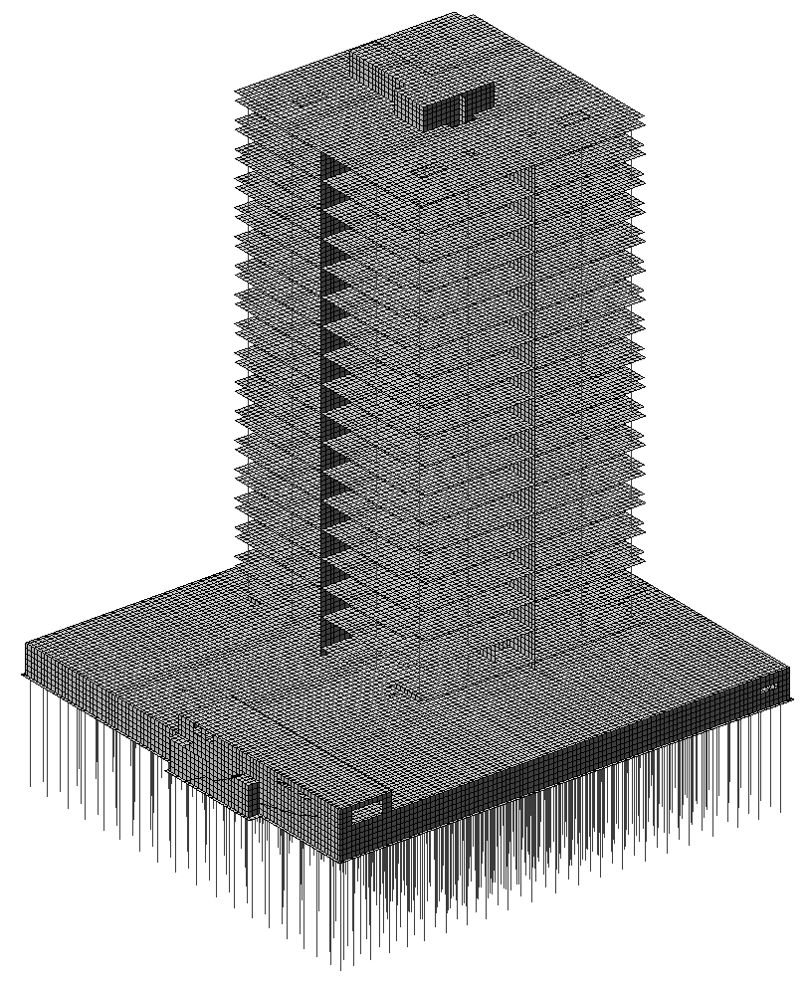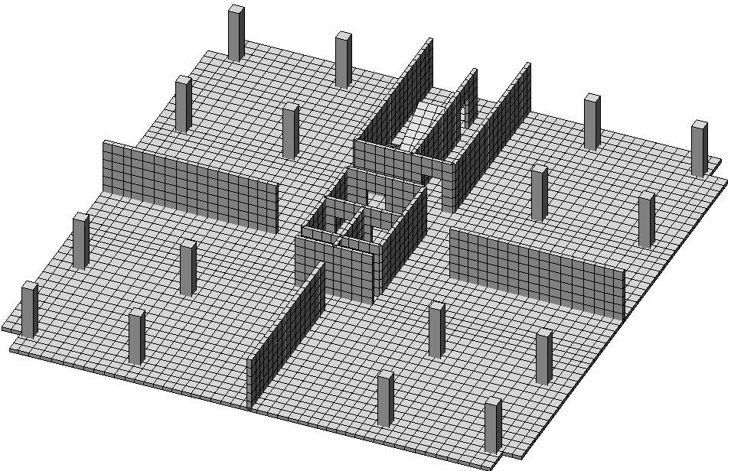
Рис. 1. Пространственная схема здания и типового этажа.

Плиты перекрытий приняты монолитными толщиной 200 мм на типовом этаже, 250 мм на отм. 0,000 и 350 мм – плита покрытия подземной автостоянки. Колонны, расположенные в надземной части здания, приняты переменного по высоте сечения: 600х600 мм на 1…5 этажах, 550х550 мм на шестом этаже, 500х500 мм на 7…11 этажах; 450х450 мм на двенадцатом этаже, 400х400 мм – тринадцатый этаж и выше. Колонны, расположенные в подземной части здания, приняты квадратного сечения, 650х650 мм и круглые, диаметром 460 мм. В подвале устроены монолитные наружные стены толщиной 300 мм. Монолитные стены лифтовой шахты и лестничных клеток приняты толщиной 200 мм. Лестницы в здании запроектированы монолитными и учтены в расчетной схеме. Минимальная толщина лестничных маршей принята 160 мм.
Материал несущих конструкции каркаса: бетона класса В25, армированный стержневой арматурной сталью класса А500 в качестве рабочей арматуры и класса А240 – в качестве поперечной.
Для оценки устойчивости здания против «прогрессирующего» обрушения рассматривались три варианта возможного разрушения колонн первого этажа: угловая, крайняя и внутренняя (рис. 2).
При реализации расчетов на «прогрессирующее» обрушение, были приняты во внимание следующие условия [6, 7]:
1) Устойчивость к «прогрессирующему» обрушению проверяется линейным и нелинейным расчетом на особое (аварийное) сочетание нормативных нагрузок и воздействий, включающее нормативные постоянные и длительные нагрузки;
2) Коэффициенты надежности по нагрузкам следует принимать равными единице;
3) За расчетные характеристики материалов принимаются их нормативные значения;
4) Возможность работы арматуры за пределом упругости;
5) Минимальная площадь продольной арматуры в железобетонных перекрытиях и покрытиях должна быть не менее 0,25% от площади бетона;
6) Выполнение расчета многоэтажного здания а линейной постановке с коэффициентом динамичности по нагрузке K_{dv}=2;
7) Выполнение расчета многоэтажного здания в нелинейной постановке с коэффициентом динамичности по нагрузке K_{dv}=1,27 [5, 8, 9].
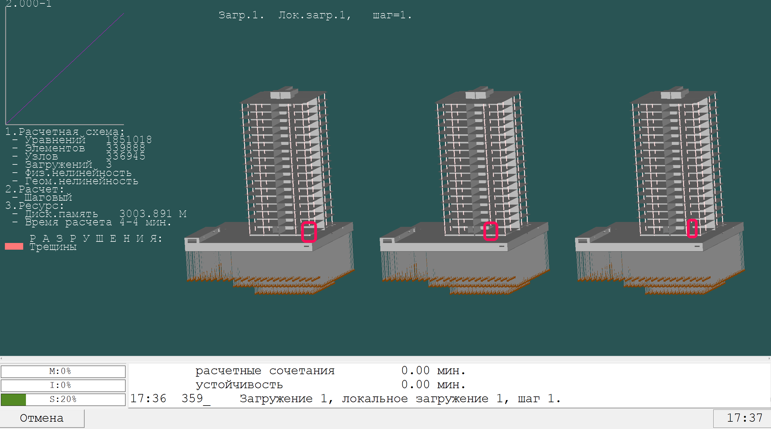
Рис. 2. Шаговый метод расчета модели здания для трех вариантов разрушения колонны первого этажа в системе ПК ЛИРА-САПР.
Результаты расчета
По результатам выполненных расчетов получено, что в нелинейной схеме значения максимальных прогибов перекрытий достигают 226 мм для варианта с разрушением угловой колонны (рис. 3, а). При разрушении крайней колонны деформации перекрытий 193 мм (рис. 3, б), а при разрушении внутренней колонны – 100 мм (рис. 3, в). При решении задачи в линейной постановке деформации составили 89, 60 и 47 мм соответственно.
На рис. 4 приведены схемы развития трещин и образования пластических шарниров в плите перекрытия над разрушенной колонной при различных вариантах прогрессирующего обрушения. При расчете был принят коэффициент динамичности 1,27 [5, 8, 9].
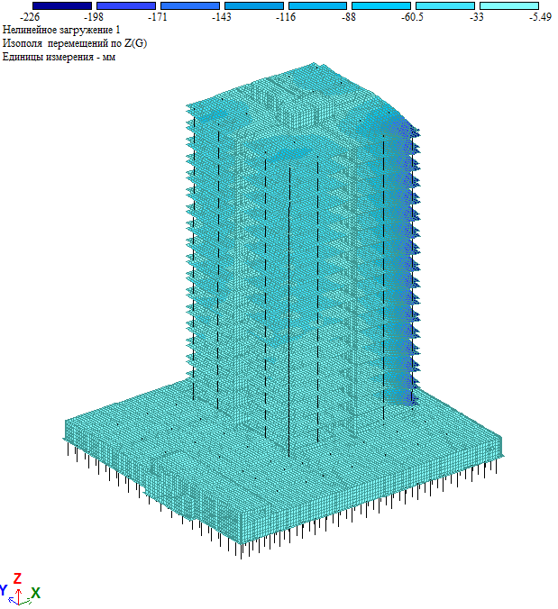 | 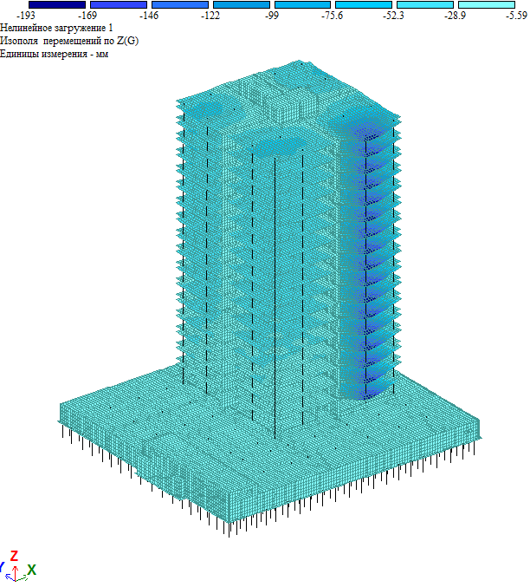
а) разрушение угловой колонны | б) разрушение крайней колонны
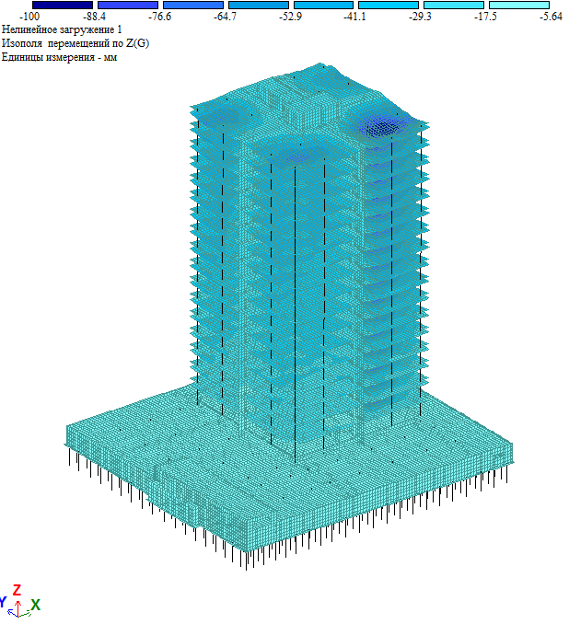
в) разрушение средней колонны
Рис.3. Вертикальные деформации в нелинейном расчете, мм
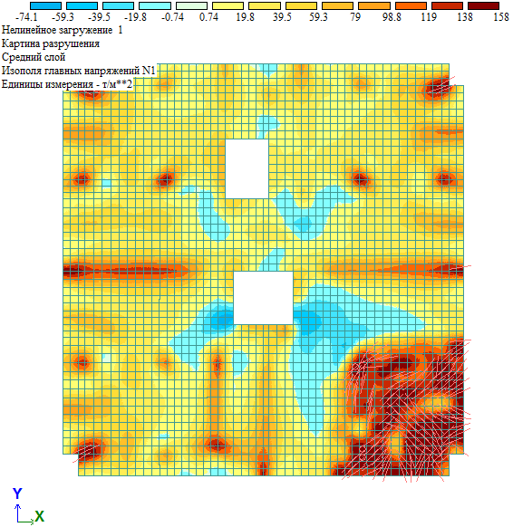 | 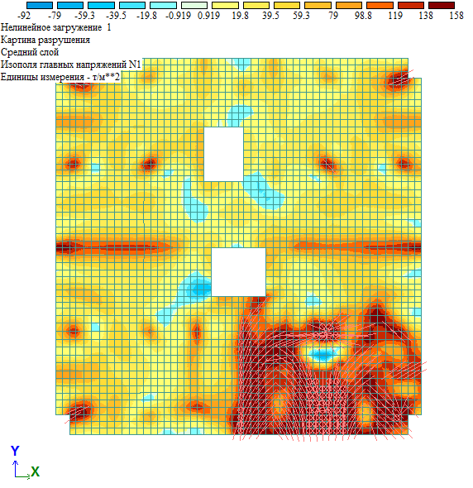
а) разрушение угловой колонны | б) разрушение крайней колонны

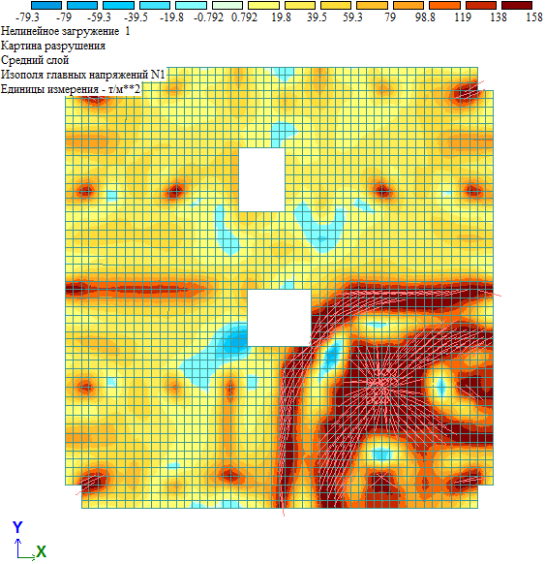
в) разрушение средней колонны
Рис.4. Трещинообразование в плите перекрытия на отм. +2,950.

Для анализа результатов армирования конструкций здания, полученные по расчету данные были сведены в табл. 1.

Таблица № 1
Расход арматуры по вариантам расчета.
Вариант расчета | Линейный, без разрушения |  |  | С учетом разрушения 1 колонны
Вариант расчета |  |  |  | Линейный |  |  | Нелинейный
Элементы конструкции | Плиты | Колонны | Плиты |  | Колонны | Плиты |  | Колонны
Расход арматуры в (т) | 322,13 | 28,74 | 807,04 |  | 181,11 | 530,72 |  | 36,25
Расход арматуры в (%) | 100 | 100 | 250,53 |  | 630,17 | 164,75 |  | 126,13
Заключение.
На основании полученных сравнительных результатов расчетов были сделаны следующие выводы:
1) Нелинейный расчет [1], реализованный в программном комплексе ЛИРА-САПР, позволяет выполнять расчет на прочность и устойчивость каркаса при «прогрессирующем» обрушении, обеспечивая при этом меньший расход строительных материалов чем при линейном расчете;
2) Предложенная методика прочностного расчета конструкций на «прогрессирующее» разрушение, учитывающая физическую и геометрическую нелинейность, позволяет оценить реальную живучесть здания при аварийной ситуации и устойчивости к «прогрессирующему» обрушению;
3) Шагово-интерационые методы решения нелинейных задач в случаях моделирования процесса разрушения являются наиболее приемлемыми;
4) Армирование колон и плит перекрытий, полученное по результатам линейного и нелинейного расчетов, предотвращает развитие «прогрессирующего» разрушения конструкции. Однако, экономия арматуры при использовании нелинейного расчета составила 57,4%;
5) Вертикальные деформации, полученные по результатам нелинейного расчета, значительно превышают значения, полученные при линейном расчете (для варианта с разрушением угловой колонны в 2,54 раза, при разрушении крайней колонны в 3,22 раза, а при разрушении внутренней колонны в 2,13 раза).
Литература
1. Starossek U. Progressive collapse of structures: Nomenclature and procedures // Structural Engineering International 2006, №16 (2). pp.113-117. URL: server.sh.tu-harburg.de/starossek/Index.htm
2. R. Shankar Nair. Progressive collapse. Basics // Modern Steel Construction. March, 2004 URL: sefindia.org/forum/files/engineering_and_ design__standard_practice_for_concrete_for_civil_works_structures_904.pdf.
3. Л.Н. Седегова. Особенности строительства гражданских зданий в сложившейся городской застройке // Инженерный вестник Дона, 2013, №2 URL: ivdon.ru/ru/magazine/archive/n2y2013/1698.
4. М. Барабаш. Методика моделирования прогрессирующего обрушения на примере реальных высотных зданий // MOKSLAS – LIETUVOS ATEITIS SCIENCE – FUTURE OF LITHUANIA 2014 6(5)/ pp.520–530.
5. В.О. Алмазов, Кхой Као Зуй. Динамика прогрессирующего разрушения монолитных многоэтажных каркасов. – М.: АСВ, 2013. – 128 с.
6. Рекомендации по защите монолитных жилых зданий от прогрессирующего обрушения. М., 2005. – 40 с.
7. Рекомендации по защите высотных зданий от прогрессирующего обрушения. М., 2006. – 34 с.
8. Б.С. Расторгуев, К.Н. Мутока. Деформирование конструкций перекрытий каркасных зданий после внезапного разрушения одной колонны // Сейсмостойкое строительство. Безопасность сооружений. 2006. № 1. С. 12-15.
9. И.Н. Тихонов, В.З. Мешков, Б.С. Расторгуев. Проектирование армирования железобетона.– М.2015.-276 с.
10. К.В. Кургин, Д.Р. Маилян. О необходимости трансформации базовой аналитической зависимости "σ_{b}–ε_{b}" бетона // Инженерный вестник Дона, 2011, №4 URL: ivdon.ru/magazine/archive/n4y2011/712.
References
- Starossek U. Progressive collapse of structures: Nomenclature and procedures. Structural Engineering International 2006, №16 (2). pp. 113-117. URL: server.sh.tu-harburg.de/starossek/Index.htm.
- R. Shankar Nair. Progressive collapse. Basics. Modern Steel Construction. March, 2004. URL: sefindia.org/forum/files/engineering_and_ design__standard_practice_for_concrete_for_civil_works_structures_904.pdf.
- L.N. Sedegova. Inženernyj vestnik Dona (Rus), 2013, №2 URL: ivdon.ru/ru/magazine/archive/n2y2013/1698
- M. Barabash. MOKSLAS – LIETUVOS ATEITIS SCIENCE – FUTURE OF LITHUANIA 2014 6(5). pp. 520–530.
- V.O. Almazov, Kkhoy Kao Zuy. Dinamika progressiruyushchego razrusheniya monolitnykh mnogoetazhnykh karkasov [The dynamics of progressive collapse of monolithic multistory carcases]. M.: ASV, 2013. 128 p.
- Rekomendatsii po zashchite monolitnykh zhilykh zdaniy ot progressiruyushchego obrusheniya [Recommendations for the protection monolithic residential buildings from the progressive collapse]. M., 2005. 40 p.
- Rekomendatsii po zashchite vysotnykh zdaniy ot progressiruyushchego obrusheniya [Recommendations for the protection of high-rise buildings from the progressive collapse]. M., 2006. 34 p.
- B.S. Rastorguev, K.N. Mutoka. Seysmostoykoe stroitel'stvo. Bezopasnost' sooruzheniy. 2006. № 1. pp. 12-15.
- I.N. Tikhonov, V.Z. Meshkov, B.S. Rastorguev. Proektirovanie armirovaniya zhelezobetona [Design of concrete reinforcement]. M.2015. 276 p.
- K.V. Kurgin, D.R. Mailyan. Inženernyj vestnik Dona (Rus), 2011, №4 URL: ivdon.ru/magazine/archive/n4y2011/712.

